Beszédes József
( Vízépítő mérnök )
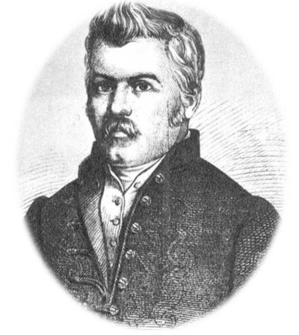

Született: Magyarkanizsa 1787. február 12.
Elhunyt: Dunaföldvár 1852. február 28. (65 évesen)
Nemzetiség: Magyar
Iskola: Felsőoktatási intézmény mérnöki iskola
Pályafutása: Jelentős munkái a fehér-körösi Nádor-malomcsatorna
Akadémiai tagság: Magyar Tudományos Akadémia levelező tag

Életpályája:
Beszédes Kálmán festőművész apja. Tanulmányait Egerben és Pesten a Mérnöki Intézetben végezte. 1813-ban szerzett oklevelet. Kidolgozta egy Kolozsvártól Gratzig hajózható csatorna építésének tervét. 1836-ban a Helytartótanácshoz beterjesztette a Sebes-Körös és a Berettyó mocsárainak kiszárítására vonatkozó elképzeléseit. 1827–1828-ban a linz-budweisi vasút megbízásából vízrendezési munkálatokat végzett. Széchenyi Istvánnal elhajózott a Dunán Galacig, és onnan Konstantinápolyba. Megszervezte a reformkor nagy vízügyi átalakítási munkálatait. Széchenyi István kezdeményezésére az országgyűlés 1840-ben törvényt hozott a Beszédes által elképzelt Duna–Tisza-csatorna építéséről. Bár a kivitelezésre egy részvénytársaság alakult, a tervet ért támadások miatt a tőke megvonta támogatását, így a csatorna építése lekerült a napirendről. Beszédes vasúti mérnökként is működött, a linz-budweisi lóvasút és a Magyar Középponti Vasút építésében is részt vett. Sokat tett a magyar nyelvű műszaki irodalom megalapozásáért. Dunaföldváron temették el.
Vízrendezési munkái:
. vízrendezési munkálatok Tolna, Veszprém, Komárom, Pozsony és Nyitra vármegyékben (1814–1816).
. a Sárvíz, a Kapos és a Sió szabályozása, beleértve a folyóvölgyeket (1816–1825),
. a Duna szabályozása, egységes árvédelmi töltések építése a Baja és Báta közötti szakaszon (1820–1825 között). A korában páratlan méretű munka 120 000 hold ármentesítését biztosította, s a Sárköz gazdasági felemelkedésének alapjává vált.
. vízrendezés Ausztriában a linz-budweisi vasútvonal kitűzésével összefüggésben,
. a fehér-körösi Nádor-malomcsatorna (Arad vármegyében) mint az első, kizárólag ipari célú csatorna létesítése.

Meg nem valósult tervei:
. Elsőként vetette fel az Al-Duna-szabályozás gondolatát;
. egy mély bevágású, több célú Duna–Tisza-csatorna terve;
. a Balaton vízszínének leszállítására,
. a Fertő és a Hanság vízrendezésére vonatkozó terve;
. a Felső-Tisza-völgy árvédelmét szolgáló kerecsen-komorói átmetszés terve.

Emlékezete:
. A nevét viseli a Beszédes József híd Dunaföldvárnál, valamint a Beszédes József Múzeum Siófokon.
. A nevét viseli a Beszédes József Általános Iskola Siófokon és Dunaföldváron.
. Nevét viseli a magyarkanizsai Beszédes József Mezőgazdasági és Műszaki Iskolaközpont.
. Nevét viseli a bajai Eötvös József Főiskola Beszédes József Kollégiuma (vízügyi képzéssel is foglalkozik).
. Mellszobra Szarvason 1970-től (Seregi József alkotása) és Magyarkanizsán a róla elnevezett utca végén levő téren.
. Emlékére 1993-ban szobrot állítottak Dunaföldvár központi terén (Kliegl Sándor alkotása).
. Életpályájáról a Vasárnapi Ujság 1866-ban hosszú méltatást közölt.

Forrás: https://hu.wikipedia.org/wiki/Besz%C3%A9des_J%C3%B3zsef

